**113年7月16日餐點照片**

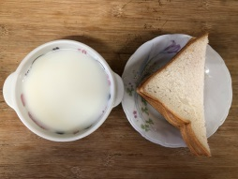 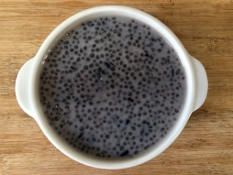

**早餐(三明治、牛奶) 下午點心(紫米西米露)**

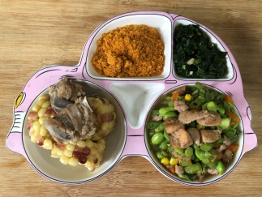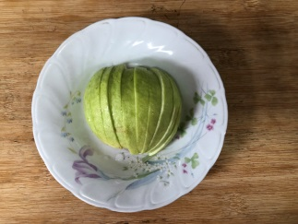

**午餐(旗魚鬆、毛豆炒雞丁、炒青菜、排骨玉米湯、水果)**